Приглашение к участию в тендере: №СС008/2020 Оказание услуг по поставке и/или изготовлению офисной мебели для ОФ «Общее дело».
ОФ «Общее дело» ищет надежного поставщика услуг для заключения рамочного контракта и приглашает Вас принять участие в тендере: №СС008/2020 Оказание услуг по поставке и/или изготовлению офисной мебели для ОФ «Общее дело».
Ваше ценовое предложение, как ответ Вашей компании, должно соответствовать Техническому заданию на поставку товара/услуг согласно Приложения №1. Поставщик должен подписать и заверить печатью компании данное приложение №1, подтверждая тем, самым готовность поставить товары/услуги, полностью соответствующие требованием Технического задания.
Полностью и правильно заполненная «Форма поставщика» в Приложении №2 подписанное и заверенное печатью компании.
Ваше предложение можете отправить по электронной почте на адрес office.commoncause@gmail.com либо на бумажном носителе в запечатанном конверте по адресу: Кыргызская Республика, г. Бишкек, улица Токтогула 141/1, с пометкой: Тендер №СС008/2020 Оказание услуг по поставке и/или изготовлению офисной мебели для ОФ «Общее дело».
Окончательный срок подачи тендерных предложений до «31» июля 2020 г.
Мы готовы ответить на Ваши вопросы, касающиеся данного тендера по электронному адресу procurement.commoncause@gmail.com.

Приложения №1
ТЕХНИЧЕСКОЕ ЗАДАНИЕ
на оказание услуг по поставке и/или изготовлению офисной мебели.
Заказчик: ОФ «Общее дело»
Пожалуйста используйте данную форму для подачи коммерческого предложения. Дополнительная информация может быть подана на отдельном листе. Технические спецификации, брошюры, фотографии в случае необходимости должны быть поданы вместе с коммерческим предложением.
Важная информация:
ОФ «Общее дело» не будет ограничиваться только нижеперечисленными наименованиями. Поэтому Участник может предоставить полную бумажную копию своего последнего каталога\прайс-листа, с указанием всего спектра товаров, предлагаемых Участником.
Все товары должны быть новыми и неиспользованными.

Лот 1: Офисная мебель/Стол
№ | Наименование | ед. измер-ия | цена за единицу сом
1.1 | Стол со встроенной тумбой | шт.
1.2 | Стол | шт.

Лот 2: Офисная мебель/Металлический шкаф для хранения
№ | Наименование | ед. измер-ия | цена за единицу сом
2.1 | Металлический шкаф для хранения «Практик М 18» | шт.

Лот3: Офисная мебель/Стул
№ | Наименование | ед. измер-ия | цена за единицу сом
3.1 | Стул металлический «Сальма» | шт.
3.2 | Офисный стул | шт.

Лот 4: Офисная мебель/Мягкая мебель
№ | Наименование | ед. измер-ия | цена за единицу сом
4.1 | Диван трехместный «Премьер» | шт.
4.2 | Диван трехместный «Бизнес» | шт.

Лот 5: Офисная мебель/Офисное кресло
№ | Наименование | ед. измер-ия | цена за единицу сом
5.1 | Кресло для персонала | шт.

Лот 6: Сейф
№ | Наименование | ед. измер-ия | цена за единицу сом
6.1 | Сейф огнестойкий "FRS-80CL | шт.

Технические характеристики мебели:
Лот 1: Офисная мебель/ Стол
Наименование | Параметры | Кол-во
1.1 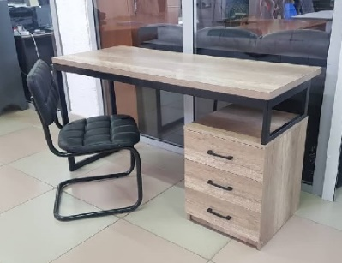 | Стол со встроенной тумбой  Фурнитура: Германия  Каркас металлический  Толщина столешницы:32  Ширина:700  Длина:1400  Высота:735 | 10
1.2  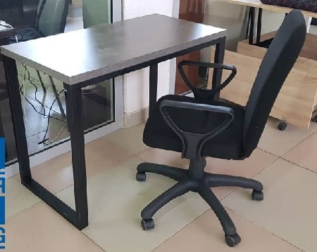 | Стол  Каркас металлический  Толщина столешницы:32  Ширина:600  Длина:1400  Высота:735 | 8

Лот 2: Офисная мебель/Металлический шкаф для хранения
Наименование | Параметры | Кол-во
2.1 | Металлический шкаф для хранения  ПРАКТИК М 18  предназначены для хранения больших объемов документации, служебной и деловой информации  изделия сертифицированы на соответствие требованиям ГОСТ 16371-2014  оригинальная конструкция ригелей из нержавеющей стали и пластиковые втулки обеспечивают бесшумный ход дверей и надежное запирание шкафа  шкафы комплектуются ключевыми замками  максимальная нагрузка на полку - 60 кг  Размеры внешние, мм (ВхШхГ):1830x915x370  Вес, кг: 45  Количество полок 4  Количество дверей 2  Максимальная нагрузка на полку, кг:60  Тип покрытие Порошковое  Производитель (Россия) | 3

Лот 3: Офисная мебель/Стул
Наименование | Параметры | Кол-во
3.1  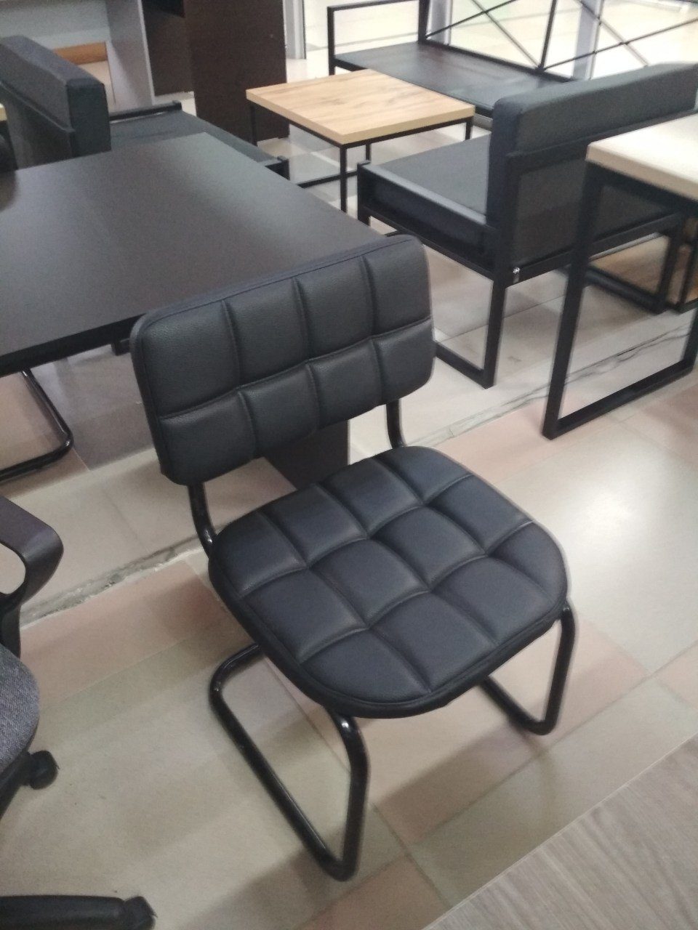 | Стул металлический «Сальма»  Обивка: Эко кожа  Ножки: каркас – металл, окрашенный черной порошковой краской  Цвет: черный  Функционал: статичное положение | 13
3.2  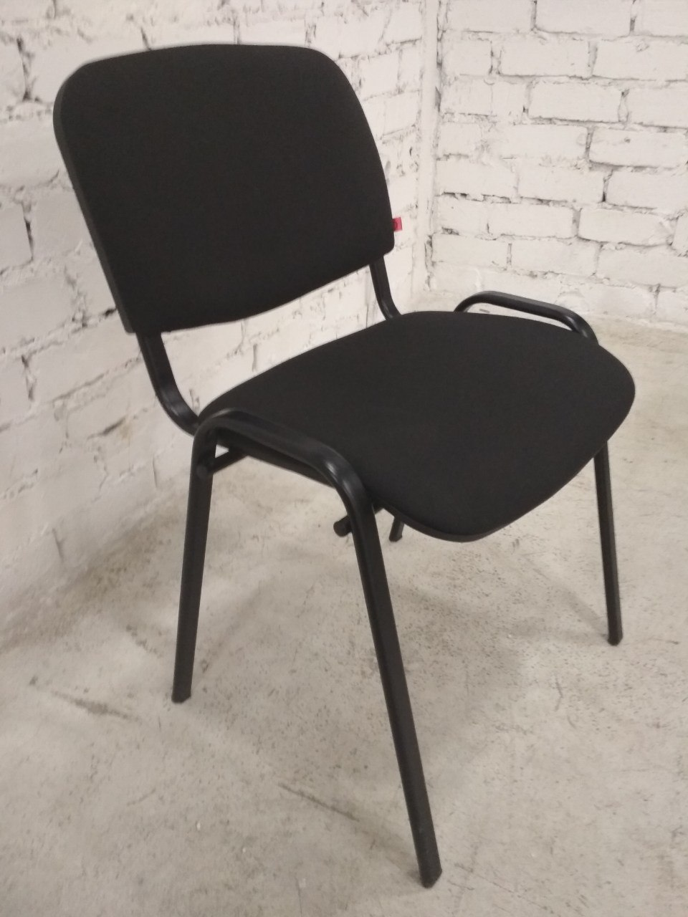 | Офисный стул  Обивка: Ткань мебельная  Ножки: металлические окрашенные черной порошковой краской  Производство: Россия  Цвет: черный  ГОСТ 19917-2014 | 24

Лот 4: Офисная мебель/мягкая мебель
Наименование | Параметры | Кол-во
4.1  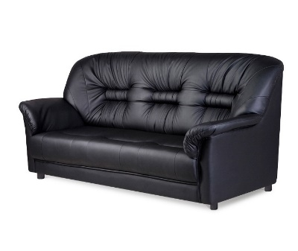 | Диван трехместный "Премьер"  Тип материала: эко кожа  - Комплектация: диван с подлокотниками, трехместный.  - Каркас: калиброванный брус из массива хвойных пород дерева, фанера березовая 12 мм, пружина – змейка 3,5 мм, эластичная лента  - Опоры: литые пластиковые ножки высотой 55 мм  - Мягкие элементы:  - спинка несъемная, односторонней мягкости, основание эластичное на основе резиновых лент, настил – эластичный пенополиуретан толщиной 50 мм плотность 25 кг/м3.  - сиденье несъемное, односторонней мягкости, основание эластичное на основе пружин-змеек, настил –эластичный пенополиуретан толщиной 100 мм плотность 25 кг/м3.  Производство: Россия  Размеры:1900*900*870  Материалы: фанера березовая 12 мм, брус хвойный 30*40, пружина-змейка, пенополиуретан 25/35, синтепон. Ножки - массив бука. | 1
4.2  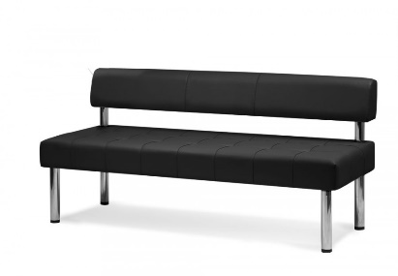 | Диван трехместный «Бизнес»  Каркас: калиброванный брус из массива хвойных пород дерева, фанера березовая 12 мм  • Опоры: металлические трубы, регулируемые по высоте, диаметр 50 мм, высота 300 мм.  • Мягкие элементы: эластичный пенополиуретан плотностью 25 кг/м3.  Секции между собой не скрепляются  Производство: Россия  Размеры:1620x630x780 | 1

Лот 5: Офисная мебель/Офисное кресло
Наименование | Параметры | Кол-во
5.1  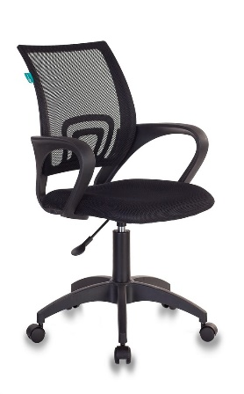 | Кресло для персонала  Модель: CH-695NLT  Тип установки: на колесиках  Эргономичная спинка (сетка)  Пластиковые подлокотники  Крестовина: пластиковая  Регулировка высоты (газлифт)  Цвет: черный  Материал обивки: ткань  Особенности модели: спинка сетка  Ограничение по весу: 80 кг  Габариты (мм): 590 х 280 х 585 | 6

Лот 6: Сейф
Наименование | Параметры | Кол-во
6.1  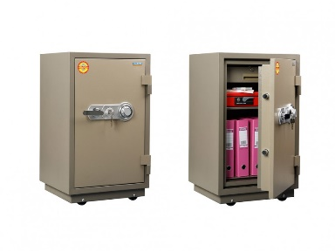 | Сейф огнестойкий "FRS-80CL"  Размеры внешние, мм (ВхШхГ): 811x485x451  Размеры внутренние, мм (ВхШхГ): 607x346x301  Вес, кг: 109  Размеры трейзера, мм (ВхШхГ): 85/343/267  Тип замка: Кодовый механический + ключевой  Цвет: Корпус - оттенок коричневого с эффектом молотковой эмали, дверь - оттенок зеленого с эффектом молотковой эмали  Производитель: Промет | 1

__________________________
Подпись уполномоченного лица и печать организации

Приложение №2
Форма поставщика

Ф.И.О. физического лица, индивидуального предпринимателя

Название и организационно-правовая форма

Юридический адрес

Фактический адрес

Номер свидетельства, доброволного патента

Банковские реквизиты

Статус плательщика НДС

Почтовый адрес

Руководитель организации (ФИО) и Контактное лицо

Номер телефона

Адрес электронной почты

Интернет-сайт организации

Сколько времени компания работает на рынке?

__________________________
Подпись уполномоченного лица и печать организации

